附件一
物资招标项目概况
序号 | 项目全称 | 项目概况（详细） | 项目通讯地址、物资部长、联系方式 | 所属单位
1 | 中铁二局第五工程有限公司磨憨沿边产业园核心区连接配套区基础设施项目一期项目经理部 | 项目位于中国老挝磨憨-磨丁经济合作区磨憨镇南侧，西起现状东盟大道，东止于二期起点，全长1582.594m，按城市主干路标准建设，设计时速40km/h，规划红线宽度38m，按双向六车道布置，沿线共规划5个交叉口。项目主要建设内容（含涉铁工程）包括：道路工程、桥涵工程、交通工程、给水工程、排水工程、电力工程（土建部分）、通信工程（土建部分）、照明工程及其他附属工程。 | 云南省西双版纳州勐腊县磨憨镇南嘎村中铁二局项目部王强13770606737 | 中铁二局集团有限公司

附件二
物资品种、包件划分、投标保证金、履约保证金、限价、投标人资格要求
序号 | 物资名称 | 包件号 | 单位 | 包件数量 | 项目名称 | 投标保证金（万元） | 履约保证金（万元） | 不含税最高限价（元）
1 | 碎石 | DC-01 | m3 | 40479.5 | 中铁二局第五工程有限公司磨憨沿边产业园核心区连接配套区基础设施项目一期项目经理部 | 1 | 1 | 5505212
2 | 级配碎石 | DC-02 | m3 | 16022.75 | 中铁二局第五工程有限公司磨憨沿边产业园核心区连接配套区基础设施项目一期项目经理部 | 1 | 1 | 2259207.8
3 | 中粗砂 | DC-03 | m3 | 20865.24 | 中铁二局第五工程有限公司磨憨沿边产业园核心区连接配套区基础设施项目一期项目经理部 | 1 | 1 | 2837672.6
资格条件要求
1、营业范围要求：营业范围中华人民共和国境内依法注册，具有独立法人资格、具有招标物资生产和供应经验的生产厂家或代理商，并且具有合法、有效的营业执照、税务登记证书、组织机构代码证书。
2、质量保证能力要求：产品符合国家现行标准及招标文件技术规格书标准, 生产工艺、生产设备必须符合技术规格加工要求。第三方专业检测机构出具的至少一份2022年至今的投标物资质量检验报告。
3、生产能力；满足现场需求，质量达标。
4、财务能力要求：具有良好的资金财务状况.
5、发票要求：须开具增值税专用发票。
6、履约信用要求
投标人应具有良好的社会信誉，不接受存在以下任何一种情况的公司投标：
（1）在“国家企业信用信息公示系统”（https://www.gsxt.gov.cn/index.html）被列入严重违法失信名单和经营异常名单。
（2）在“中国执行信息公开网”(http://zxgk.court.gov.cn）被列入失信被执行人。
（3）在纳税信用登记信息系统（https://12366.chinatax.gov.cn/）被列入纳税信用等级为 C、D 级的企业。
（4）在信用中国(https://www.creditchina.gov.cn/?navPage=0）被列入严重失信和经营异常被执行人。
（5）在中国中铁股份有限公司和中铁二局集团有限公司限制交易名单及处罚期内。
7.供货业绩要求：无不良产品质量记录；最近两年内没有因骗取合同等严重违法行为而引起的诉讼和仲裁。投标人在2021至今具有1个及以上同类或相近工程项目的招标物资供货业绩（须附中标通知书或合同协议书）；无不良产品质量记录；（1年内新成立公司可不提供）
8、其他要求：①本次招标设有最高限价，且在招标文件中已发布，投标人报价不得超过该限价，否则将被列为重大偏差，投标被否决。②不接受联合体投标，不接受个体工商户投标。

附件三
投标申请表
投标项目 | 可直接复制招标文件标题
投标人名称
投标人联系地址
法定代表人 |  | 法人委托人
投标联系人 |  | 联系电话
电子邮箱（必填）
1.获取招标文件方式：电子版

2.申请投标招标编号：ZTEJ-2025XX 包件：XX-01

3.其它说明：

投标人（公章）

年 月 日

附件四

客商申请所需信息
序号 | 单位名称
1 | 客商性质 | 国企/民企/
2 | 统一社会信用代码
3 | 所在地 | XX省/XX市、XX自治区
4 | 法人姓名
5 | 法人身份证号
6 | 纳税人类型 | 增值税一般纳税人/小规模纳税人
7 | 投标人付款账号
8 | 投标人付款开户行、银行联行号

附件五

需求明细表1
招标人名称：中铁二局集团有限公司 招标编号: ZTEJ-2025619 包件：DC-01
序号 | 工程项目 | 标的名称 | 规格型号 | 计量单位 | 采购数量 | 定货要求 | 质量标准技术要求 | 详细地址 | 交货期 | 备注
1 | 中铁二局第五工程有限公司磨憨沿边产业园核心区连接配套区基础设施项目一期项目经理部 | 碎石 | 综合 | m3 | 40479.5 | 满足施工现场需要 | 满足JTG/T 3650-2020中的相关规定 | 云南省西双版纳州勐腊县磨憨镇磨憨产业园一期项目工地 | 根据需求批次进货至工程结束
 | 合计
1.交货时间及地点具体以使用单位的书面通知为准，具体规格型号、数量与电商平台不一致的，以招标文件为准。
2．结算单价： 以中标价作为合同结算单价。
3.付款条件： 遵循“先开票、后付款”的原则，按照磨憨产业园一期项目物资部实际结算数量开具增值税专用发票，甲方支付前，乙方应按双方确认的当期应付金额向甲方提供增值税专用发票，并于发票开具后5日内提交给甲方，同时乙方向甲方提供砂石料资源税完税证明复印件留存备查。甲方收到乙方发票和完税证明后，按合同约定向乙方付款。
4.发票要求：一票制增值税专用发票。增值税税率实行国家最新政策。若因国家税务政策变化导致税率调整，不含增值税价格不变，具体税金以变更后的税率计算。

需求明细表2
招标人名称：中铁二局集团有限公司 招标编号: ZTEJ-2025619 包件：DC-02
序号 | 工程项目 | 标的名称 | 规格型号 | 计量单位 | 采购数量 | 定货要求 | 质量标准技术要求 | 详细地址 | 交货期 | 备注
1 | 中铁二局第五工程有限公司磨憨沿边产业园核心区连接配套区基础设施项目一期项目经理部 | 级配碎石 | 综合 | m3 | 16022.75 | 满足施工现场需要 | 满足JTG/T 3650-2020中的相关规定 | 云南省西双版纳州勐腊县磨憨镇磨憨产业园一期项目工地 | 根据需求批次进货至工程结束
 | 合计
1.交货时间及地点具体以使用单位的书面通知为准，具体规格型号、数量与电商平台不一致的，以招标文件为准。
2．结算单价： 以中标价作为合同结算单价。
3.付款条件： 遵循“先开票、后付款”的原则，按照磨憨产业园一期项目物资部实际结算数量开具增值税专用发票，甲方支付前，乙方应按双方确认的当期应付金额向甲方提供增值税专用发票，并于发票开具后5日内提交给甲方，同时乙方向甲方提供砂石料资源税完税证明复印件留存备查。甲方收到乙方发票和完税证明后，按合同约定向乙方付款。
4.发票要求：一票制增值税专用发票。增值税税率实行国家最新政策。若因国家税务政策变化导致税率调整，不含增值税价格不变，具体税金以变更后的税率计算。

需求明细表3
招标人名称：中铁二局集团有限公司 招标编号:ZTEJ-2025619 包件：DC-03
序号 | 工程项目 | 标的名称 | 规格型号 | 计量单位 | 采购数量 | 定货要求 | 质量标准技术要求 | 详细地址 | 交货期 | 备注
1 | 中铁二局第五工程有限公司磨憨沿边产业园核心区连接配套区基础设施项目一期项目经理部 | 中粗砂 | 综合 | m3 | 20865.24 | 满足施工现场需要 | 满足JTG/T 3650-2020中的相关规定 | 云南省西双版纳州勐腊县磨憨镇磨憨产业园一期项目工地 | 根据需求批次进货至工程结束
 | 合计
1.交货时间及地点具体以使用单位的书面通知为准，具体规格型号、数量与电商平台不一致的，以招标文件为准。
2．结算单价： 以中标价作为合同结算单价。
3.付款条件： 遵循“先开票、后付款”的原则，按照磨憨产业园一期项目物资部实际结算数量开具增值税专用发票，甲方支付前，乙方应按双方确认的当期应付金额向甲方提供增值税专用发票，并于发票开具后5日内提交给甲方，同时乙方向甲方提供砂石料资源税完税证明复印件留存备查。甲方收到乙方发票和完税证明后，按合同约定向乙方付款。
4.发票要求：一票制增值税专用发票。增值税税率实行国家最新政策。若因国家税务政策变化导致税率调整，不含增值税价格不变，具体税金以变更后的税率计算。

附件六

结算方式
DC-1、2、3包件采用固定单价结算
上月21日至本月的20日为一个结算周期，当月的20日为当月的结算截止日期，甲乙双方根据甲方检验合格及共同签认的凭证计算当月实际收货方量，除此之外任何证明、收条、欠条、信函等文件，都不得作为结算、支付依据。
遵循“先开票、后付款”的原则，按照磨憨产业园一期项目物资部实际结算数量开具增值税专用发票，甲方支付前，乙方应按双方确认的当期应付金额向甲方提供增值税专用发票，并于发票开具后5日内提交给甲方，同时乙方向甲方提供砂石料资源税完税证明复印件留存备查。甲方收到乙方发票和完税证明后，按合同约定向乙方付款。
结算完成后，甲方在收到乙方开具的正式增值税发票后30日内办理完结算手续，结算完成后，甲方在收到乙方开具的正式的增值税专用发票后 30 日内，采购账期为“合同‘买方’在当月扣除该批物资价值5%的质量保证金后，在次月20日前支付该批物资75%的价款，在第六个月20日前支付到95%，质量保证金在2026年12月20日前无息支付”。质量保证金支付不免除乙方对交付货物质量保证责任。

附件七

物资技术规格书

技术规格书（DC-1 DC-2 DC-3）
1、砂
机制砂必需满足JTG/T 3650-2020中的相关规定。机制砂必须级配良好、质地坚硬、颗粒洁净，不允许采用海砂。机制砂必须满足下表中Ⅱ类及以上技术指标要求。
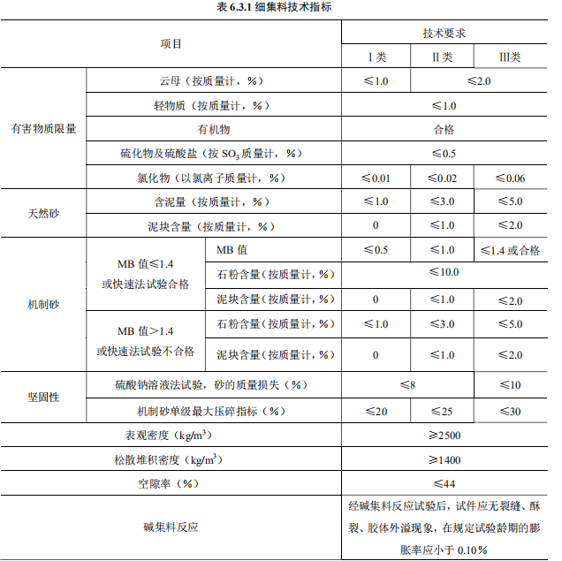

机制砂细度模数必须在2.3～3.7之间，颗粒级配需满足下表要求。

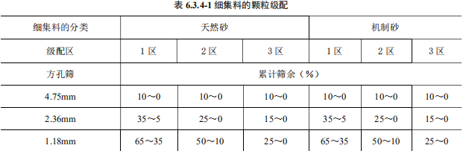
2、碎石
碎石必需满足JTG/T 3650-2020中的相关规定。碎石必须采用质地坚硬、洁净、级配合理、粒形良好、吸水率小的碎石，碎石必须满足下表中Ⅱ类及以上技术指标要求。
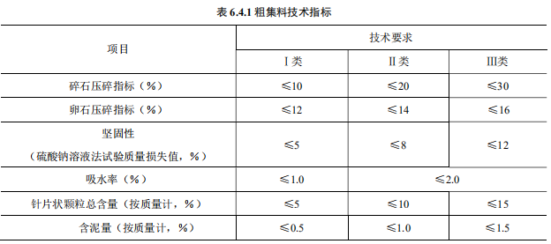

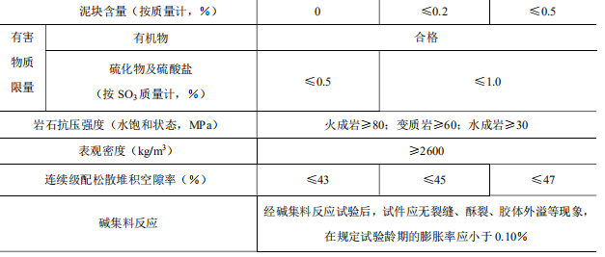
碎石公称粒级为10-20mm，颗粒级配需满足下表中要求。

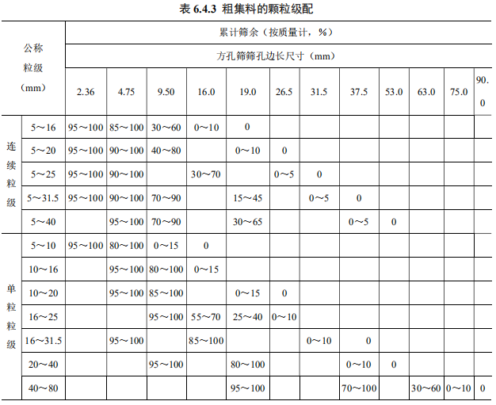

根据公司物设通〔2025〕04 号关于加强物资过磅管控的通知，砂石料进场管理通知要求规定，路基填料优先采用收方计量，特殊情况下可选择过磅计量。该砂石料用于路基填料，优先采用收方计量方式。含水率根据路基填料要求，进场使用沙石料静置时不能见滴水，成团等现象。

附件八

物资合同模版
买卖合同

买方：中铁二局第五工程有限公司（以下简称甲方）
卖方： （以下简称乙方）
根据《民法典》及相关法律法规的规定，在平等、自愿、公平和诚实信用基础上，经双方协商一致，订立本合同。

第一条 产品的名称、规格、数量、单价等
序号 | 物资名称 | 规格型号 | 单位 | 数量 | 不含增值税单价(元/m3） | 不含增值税金额（元） | 含增值税单价(元/m3） | 含增值税金额（元） | 产地
1 | 碎石 |  | m3 | 40479.5
2 | 中粗砂 |  | m3 | 20865.24
4 | 级配碎石 |  | m3 | 16022.75
合计
增值税税率为3%，增值税额：元。
合计人民币（大写）：（小写）：元
1.1本合同暂定总价（含增值税）元（大写：）。其中，不含增值税价款为元（大写：），增值税税率为，增值税元（大写：）。
若因国家税务政策变化导致增值税税率调整，不含增值税价不变，具体税金以变更后的税率计算。
1.2 上述“综合单价”已包含了产品采购、装卸（起坡用吊机、趸船、皮带机和基础设施及电耗等）、运输、各项损耗、电子计量装置、保管、保险、规费、风险管理、利润及其他一切费用，甲方不再就本合同另行支付其他任何费用。
1.3此不含税单价在合同履行期间内不可调整。
1.4 以上数量为暂定量，甲方可根据实际需要进行数量增减。甲方减少数量的，不属于违约；甲方增加数量的，乙方应按合同其他条款执行。

第二条 供货期限
自2025年 月 日至工程结束；该期限为暂定期限，甲方可根据施工需要单方调整供货期限，但应提前10日通知乙方。

第三条 质量与技术标准
质量及技术标准需满足技术规格书要求。
第四条 计量方法
采用收方计量方式，必要时采取过磅相结合方式。

第五条 交货时间、地点及方式
5.1 交货时间：乙方必须以甲方提供的材料计划数量组织好分期分批供应材料，每批具体交货数量和时间以甲方的通知为准。
5.2 交货地点：云南省西双版纳傣族自治州勐腊县磨憨镇磨憨产业园一期项目工地。
5.3 交货方式：汽车运输，卸货费用由乙方承担，乙方负责供料、运输及装卸，甲方在未验收货品前、乙方在运输过程中的一切风险及费用均由乙方负责承担。
5.4 包装方式：运输过程中必须采用防雨篷布对材料进行覆盖。

第六条 验收及提出异议
6.1 验收时间：收料当时进行取样；验收地点：收货现场。
6.2 验收方式：部分抽样验收的方式。
6.3甲方有权到乙方砂石料料源地或取材场（厂）进行检验，乙方应无条件配合。
6.4 甲方和发包人及监理单位有权对每次送达的产品进行抽样检查，若抽检不合格，或对抽验合格后的产品交由有资质的检验部门检验后发现不能满足技术规格要求的，甲方有权要求对该批产品按照第6.5条的约定进行处理，由此产生的一切费用和给甲方造成的一切损失均由乙方承担。
6.5 甲方如发现产品的品种、型号、规格和数量等不符合规定和合同约定的，应自收到产品后2日内向乙方提出异议和处理意见，但对产品质量的异议不受该时间的限制，随时发现可随时提出异议和处理意见。乙方在接到甲方提出的异议后，应在2日内按照甲方要求负责处理,否则即视为违约，且甲方有权自行处理收到的产品，造成的损失由乙方自行承担。
6.6 甲方指定 负责材料的验收、签认；乙方指定 （身份证号： ）负责材料的交验、签认。甲方指定的上述人员是甲方唯一的收货代表，其在乙方送货清单上签字，作为乙方材料已到现场的证明，指定人员以外其他人员的验收、签认，对另一方不发生效力。一方指定人员发生变化时，应当及时告知对方，并自书面通知到达对方时产生效力。送货清单（或相应票据）中事先印刷的相关备注文字（双方验收人员签署的备注内容除外）内容不构成合同文件的组成部分。甲方对材料的验收，并不视为免除乙方对产品质量和技术应负的责任。

第七条 结算与货款支付
7.1 本合同无预付款。
7.2 上月21日至本月的20日为一个结算周期，当月的20日为当月的结算截止日期，甲乙双方根据甲方检验合格及共同签认的凭证计算当月实际收货方量，除此之外任何证明、收条、欠条、信函等文件，都不得作为结算、支付依据。
7.3双方特别约定：遵循“先开票、后付款”的原则，按照磨憨产业园一期项目实际结算数量开具增值税专用发票，甲方支付前，乙方应按双方确认的当期应付金额向甲方提供增值税专用发票，并于发票开具后5日内提交给甲方，同时乙方向甲方提供砂石料资源税完税证明复印件留存备查。甲方收到乙方发票和完税证明后，按合同约定向乙方付款。
7.4货款支付：先货后款。结算完成后，甲方在收到乙方开具的正式增值税发票后30日内办理完结算手续，结算完成后，甲方在收到乙方开具的正式的增值税专用发票后 30 日内，在当月扣除该批物资价值5%的质量保证金后，在次月20日前支付该批物资75%的价款，在第六个月20日前支付到95%，质量保证金在2026年12月20日前无息支付”。如发生纠纷，则延后至纠纷最终解决后30天内付清。质量保证金支付不免除乙方对交付货物质量保证责任。
7.5货款支付方式：甲方有权采用银行转账、信用证或供应链金融（包括但不限于商业承兑汇票、银行承兑汇票、建行E信通、航信、中铁E信、中铁开投金票等）等形式付款，贴息及平台手续费由卖方承担。
乙方指定联系人 （身份证号： ），联系方式 。
7.6如甲方出现资金困难，乙方同意给予3个月的付款宽限期，在此宽限期间内不视为甲方违约且不计息，乙方不得以此为由中断本项目的货物供应。
7.7本合同质保期6个月，自最后一批供货验收合格之日起计算。为在质保期内，因货物使用过程中出现任何问题影响到甲方正常使用的，乙方须在收到甲方通知后2日内进行更换，因此产生的费用由乙方承担。乙方对所供货物的质量终身负责。
第八条 履约保证金
8.1乙方应在询价文件约定的时间内向甲方提交履约担保，履约担保用于补偿甲方因乙方不能履行其合同义务而蒙受的损失。
8.2履约担保的形式：投标保证金转为履约保证金。
8.3履约担保的金额：履约保证金为人民币壹万元整。
8.4履约保证金的有效期为合同物资最后一批交货验收后一个月。
8.5履约保证金在合同封闭后由乙方书面提交申请后无息退还。
8.6履约保证金因乙方原因导致物资交货时间延长，其履约保函有效期应相应延长。
8.7发生下列之一者，则不予退还履约保证金：
8.7.1乙方发生合同第十条所列的违约行为之一而完全终止合同；
8.7.2乙方不履行实质性的响应承诺。
8.8.履约保证金的退还或不予退还并不免除乙方对已交付物资的质量保证责任。

第九条 甲方义务
9.1 甲方负责提供供货计划和准确的交货地点。
9.2 按合同约定支付合同价款。
9.3 甲方不得无故拒绝接收供货计划范围内的物品。
9.4 按合同约定对物品进行检验和验收。

第十条 乙方义务
10.1 乙方应满足甲方备料要求，并保证其砂石料合法来源，否则，由此造成的损失由乙方承担。
10.2 乙方在供应过程中（含生产、运输、装卸）所发生的各种安全事故，包括在船运、码头装卸，公路和施工便道上进行材料运输，均由乙方承担一切责任和损失。
10.3 乙方必须做好开采、运输、装卸等过程中的环境保护，遵守国家和行业的有关规定，因违反规定而受到任何处罚的，乙方承担全部责任。在货物交付甲方之前,道路及周围环境、及他人人身财产造成损害的，乙方应承担赔偿责任。
10.4 乙方材料供应应完全服从甲方的协调与指挥，乙方负责向甲方项目上派驻代表，负责材料的协调卸货和计量监督。乙方代表的办公、交通、生活等费用由乙方自行承担。
10.5 乙方与第三方发生的任何经济往来和债务纠纷均与甲方无关，乙方保证有关物品无法律权属上的瑕疵、无知识产权争议，否则，给甲方造成的任何损失均由乙方承担。
10.6 乙方应协调好地方政府、堤防、航务和长江港务等各方面的关系，迅速进行码头建设，及时办理有关手续。根据江水的涨落确保驳船安全，砂石做到随到随卸，接受甲方的监督和检查，不得将砂石船压港滞港，及时调整皮带运输机和检修，使砂石的损耗达到最小。
10.7乙方积极协助甲方在税法规定期限内办理有关的进项税额的认证申办手续。乙方开具的增值税专用发票在送达甲方后如发生丢失、灭失，乙方同意按照税法规定和甲方的要求及时向甲方提供该发票的存根联复印件，以及乙方所在地主管税务机关开具的《丢失增值税发票（专用发票/普通发票）已报税证明单》，如因乙方拒绝履行配合义务，造成甲方经济损失的，应由乙方承担。
10.8 在涉及到砂石料质量问题的退货行为时,如果退货行为涉及到开具红字增值税专用发票的行为,乙方应当履行相关协助义务。
10.9在本合同发生变更涉及增值税专用发票记载项目发生变化时，如果甲方取得增值税专用发票尚未认证抵扣,乙方应于专用发票认证期限内办理红字增值税专用发票开具申请，并重新开具增值税专用发票。如果原增值税专用发票已经抵扣，乙方就合同增加的金额补开增值税专用发票，就减少的金额甲方负责办理红字增值税专用发票开具申请，乙方开具红字增值税专用发票。

第十一条 违约责任
11.1甲方在宽限期后，仍逾期支付货款的（乙方未履行向甲方开具增值税专用发票等合同约定的义务除外），甲方对逾期付款部分从宽限期满的次日起向乙方支付资金占用费。资金占用费按中国人民银行同期活期存款利率计算，计算的基数以甲方最后一笔付款时剩余欠款金额为准，不包括前期逾期但现已支付部分的货款，资金占用费最高不得超过本合同项下双方结算价款（不含增值税）的1%。资金占用费由乙方以“价外费”的形式开具发票。除此之外，甲方不再承担其他任何违约责任。
11.2 乙方所交产品的品种、型号、规格和质量等不符合合同约定的，乙方应按照甲方异议时提出的要求处理，由此产生的责任和费用由乙方自行承担。如在甲方指定的期限内，乙方仍不能达到合同约定条件或甲方要求的，乙方按本批次所交产品金额的10%支付违约金；超过指定期限2日仍未处理合格的，甲方有权解除本合同，由此给甲方造成的损失由乙方承担。
11.3 乙方逾期交货的，每逾期一日，按照逾期交货金额的3%向甲方支付逾期交货的违约金，甲方视工程进度情况有权向第三方全部或部分采购物资，所增加的费用由乙方承担；如逾期超过10日，则甲方有权解除合同，乙方还应赔偿甲方因此所遭受的损失。
11.4 乙方不得将合同义务全部或部分转让给第三者,或交由第三方实际履行，否则甲方有权解除合同,同时乙方按合同暂定价金额的10%支付违约金并承担因此给甲方造成的一切损失。
11.5 乙方不得擅自停止供货，否则甲方有权重新选择其它供应商签订供货合同，同时乙方按合同暂定价金额的10%支付违约金，并由乙方承担断货给甲方造成的一切损失。
11.6 由于乙方的原因，致使甲方单方解除合同的，乙方在接到甲方书面解除合同通知后，必须在48小时内撤走自己所有的机械设备及材料，否则视为乙方放弃所有权，甲方有权自行处理。
11.7乙方应提供真实、有效、合格的增值税专用发票，如乙方提供虚假或虚开的增值税专用发票，甲方有权拒收或退回，乙方应负责无偿更换，并自行承担相应法律责任。由此造成甲方无法及时认证、抵扣税款等情形的，乙方需向甲方承担赔偿责任包括但不限于税款、滞纳金、罚款及相关损失等。
11.8乙方应按合同约定及时向甲方提供增值税专用发票，逾期提供的，每逾期一天，乙方应向甲方支付违约金5000元。因乙方开具的增值税专用发票不及时，造成甲方无法及时认证、抵扣税款等情形的，乙方需向甲方承担赔偿责任包括但不限于税款、滞纳金、罚款及相关损失等。
11.9乙方未能提供增值税专用发票的，甲方有权暂停支付相应款项，且乙方需向甲方承担赔偿责任包括但不限于税款、滞纳金、罚款及相关损失等。
11.10乙方有义务配合甲方接受税务机关、审计部门的检查工作，如果乙方拒不配合，由乙方支付20000元的违约金，并承担对甲方造成的损失。

第十二条 争议解决
第十三条 其他事项甲乙双方在履行合同时发生争议的，应协商解决。协商不成的，提交甲方公司所在地人民法院进行诉讼。

13.1 本合同中所涉及的债权，乙方不得转让，也不得用于任何形式的担保。若乙方擅自转让或用于担保的，则该行为无效，乙方应赔偿甲方因此受到的全部损失。
13.2在本合同履行过程中，如任何一方发生税务登记、公司名称等重大信息的变更事项，应在重大信息变更后的7日内书面通知对方及相关机构变更情况，并提供相关信息资料。
13.3双方确定所预留的以下地址为往来函件、法院（仲裁、公证等机构）法律文书的送达地址，任一方变更送达地址必须在变更之日起 7日内书面通知对方，否则不发生送达地址变更的法律效力，对方按原地址送达仍然为有效送达。
甲方送达地址：云南省西双版纳傣族自治州勐腊县磨憨镇南嘎村中铁二局磨憨片区项目经理部
联系人：王强
联系电话：13770606737
电子邮箱：768961772@qq.com
乙方送达地址：
联系人：
联系电话：
电子邮箱：
13.4乙方承诺：乙方及工作人员不向甲方工作人员赠送礼金、礼品、有价证券、购物卡及其它有价物品等，不邀请甲方工作人员吃喝游玩及其他娱乐性消费；不向甲方工作人员提供任何工作以外的便利和好处；在合同履行过程中不弄虚作假骗取工程款。若乙方违背上述承诺且经甲方法人单位或其上级纪检监察机关查实认定，或国家司法机关立案查处，视为乙方违约，乙方承担暂定合同总价的10%的违约金，违约金及乙方因违背承诺行为所取得的不当利益一并在结算中扣除。
13.5甲方工作人员向乙方索贿的，乙方及其工作人员应向甲方法人单位或其上级纪检监察部门、国家司法机关检举。
13.6合同如有未尽事宜，经双方共同协商后签订补充协议。
13.7本合同自双方签字并盖章之日起生效。本合同一式伍份，甲方执肆份，乙方执壹份。
附件1：技术规格书
附件2：中标通知书
附件3：廉政协议书
附件4：诚信合作承诺书
（以下无合同正文）
买方：（盖章） | 卖方：（盖章）
住所地址：成都市青羊区青羊工业集中发展区F区5栋 | 住所地址：
法定代表人： | 法定代表人：
委托代理人： | 委托代理人：
电话：028-61679127 | 电话：
纳税人识别号：915101057334276187  签订日期： | 纳税人识别号：  签订日期：

诚信合作承诺书
一、本企业自愿承担因合同乙方原因形成的质量缺陷处置费用。
二、若本企业存在通过非正常手段获取非法利益的行为，造成甲方向本单位超合同结算或应扣未扣等问题，本企业承诺据实退还超付资金。
三、因中铁二局集团公司或其下属子公司组建的项目部，双方在履行合同存在争议时，本企业承诺通过甲方设置的举报平台进行投诉，或与甲方公司领导商谈的方式来追偿债权。
四、诚信合作承诺书作为甲乙双方合同的重要组成部分，与合同具有同等效力，自乙方签字盖章之日起生效，至双方责任和义务履行完毕止。
五、本诚信合作承诺书份数与合同份数相同。

乙方（承诺单位）：
乙方法定代表人或被授权代理人：
日期:

廉政协议书

甲方：
乙方：
为了加强党风廉政建设，加大从源头上治理和预防腐败的力度，防止在物资采购中腐败现象的发生，经甲乙双方共同协商，签订本廉政协议书，并作为物资采购合同的组成部分。
一、甲乙双方共同的权利和义务
1、严格遵守并执行党和国家有关法律法规及上级主管单位或部门有关党风廉政建设的规定。
2、双方业务往来中坚持公开、公正、诚信的原则，不得损害国家和集体利益，不得违反工程建设管理规章制度。
3、建立健全廉政制度，开展廉政教育，加强监督管理，认真查处违法违纪行为。
4、发现对方在业务活动中有违反廉政规定的行为，有及时提醒并要求对方纠正的权利和义务。
5、发现对方严重违反本合同条款，有义务向上级有关部门举报，建议给予处理，并有要求告知处理结果的权利。
二、甲方的义务
1、甲方及其工作人员不得索要和接受乙方的礼金、介绍费、回扣、有价证券和贵重物品；不得在乙方报销任何应由甲方或个人支付的费用等。
2、甲方工作人员不得参加乙方安排的高消费娱乐活动，不得接受乙方提供的通讯工具、交通工具和高档办公用品。
3、甲方及其工作人员不得要求或接受乙方为其住房装修、婚丧嫁娶活动、配偶子女的工作安排、旅游等提供方便。
4、甲方工作人员的配偶、子女不得参与甲方招标有关的投标活动。
三、乙方的义务
1、乙方不得以任何理由向甲方及其工作人员行贿或赠送礼金、有价证券和贵重物品，不得以任何名义为甲方及其工作人员报销应由甲方单位或个人支付的任何费用。
2、乙方不得以任何理由安排甲方工作人员参加高消费娱乐活动，不得为甲方工作人员提供通讯工具、交通工具和高档办公用品。
3、乙方不得为甲方工作人员装修住房、婚丧嫁娶活动、配偶子女工作安排、旅游提供方便。
4、乙方不得为甲方工作人员的配偶、子女参与甲方招标有关的投标活动提供条件。
5、乙方不得采取黄、赌等各种手段拉拢、腐蚀甲方工作人员为其工程（劳务）检查，验收及结算提供方便。
四、违约责任
1、甲方及其工作人员违反本合同第一、二条的，按管理权限，由主管单位或部门给予党纪、政纪或组织处理，涉嫌犯罪的，移送司法机关处理。
2、乙方及其工作人员违反本合同第一、三条的，甲方将视情节轻重对乙方处以罚款；对情节恶劣、造成严重后果的；涉嫌犯罪的，将提请有关部门移送司法机关处理。
五、双方约定：本合同由双方或双方上级单位的纪检监察机关负责监督执行。
六、其它
1、本协议自甲乙双方签字盖章之日起生效，至双方责任和义务履行完毕止。
2、本协议份数与物资采购合同份数相同。

甲方： 乙方：
甲方法定代表人： 乙方法定代表人：
或被授权代理人： 或被授权代理人：
联系电话： 联系电话：
日期:

供应商维权告知书
各供应商朋友：
首先，感谢各位供应商朋友一直以来对本公司的鼎力支持。纵观整个行业环境，我们既有大好的发展机遇，也面临着严峻的挑战，当前阶段因项目业主方资金未能及时到位，一定程度上给项目增大了债务压力。但困难是暂时的，我们将想方设法履行责任和义务，为维护公平、友好、长期的合作关系，特告知如下。
一、畅通内部沟通渠道
若过程中确实存在争议，请遵循以下顺次协商解决：
顺序1：首先与项目经理部协商解决，项目经理部联系方式：详见附件一
顺序2：若按顺序1协商不成的请继续联系上级职能部门调解;详见附件一
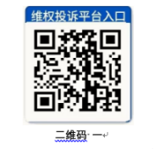

顺序3：如上述2个途径仍未有效解决问题，各供应商可继续通过邮箱ztejwqxx@163.com，或者扫描“二维码二”进一步反映问题。若乙方在反应货款支付问题时，未通过上述途径、未遵循上述顺序，采取其他方式手段的，视为乙方严重违约，甲方将按规定对乙方在中铁二局范围内进行限制交易处理。

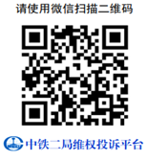
二、避免平台误投风险
1.若各供应商在支付问题时，未通过上述途径、未遵循上述问题反应顺序，采取其他方式手段投诉，视为供应商严重违约，该行为将被采购人认定为特大不良行为，采购人将按规定在中铁二局范围内对违约供应商及同一法人公司进行限制交易处理。
2.若各供应商恶意或者不实投诉，造成甲方信用、声誉、经济、经营、业绩等实质性损失或者恶劣影响的，采购人将按规定在中铁二局范围内对相关供应商及同一法人公司进行永久限制交易处理。
三、同舟共济砥砺前行
建筑行业持续低迷，让我们比任何时候都更加深刻的体会到命运共同体的意义，大道不孤，天下一家，上下同欲者胜，风雨同舟者兴。我们衷心希望能和各位供应商朋友携手共济，共克时艰，一起向阳生长、静待花开。在此，向所有与我们并肩作战的各位供应商朋友表示最诚挚的感谢和最深切的敬意。愿我们的合作之舟乘风破浪，直抵成功的彼岸！
顺祝商祺！
维权承诺书
致（买方/甲方）：
关于（项目名称 ）招标文件（招标编号为： ），乙方作为投标人已熟知，并参加 物资 包件的投标，现乙方作为中标供应商与甲方签订合同，同时承诺如下：
若在合同执行过程中出现物资设备款项支付、合作纠纷等相关问题，乙方遵循以下顺序逐级协商解决：
顺序1：首先与项目经理部协商解决，项目物资部联系方式：详见附件一
顺序2：若按顺序1协商不成的请继续联系上级职能部门调解：详见附件一


二维码1
顺序3：如上述2个途径仍未有效解决问题，各供应商可继续通过邮箱维权邮ztejwqxx@163.com，或者扫描“二维码2”（中铁二局维权投诉平台）进一步反映问题，平台将在20个工作日内核实处理。
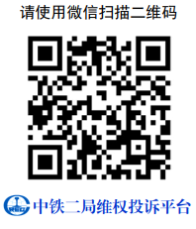
二维码2
乙方若不按以上顺序逐级协商处理，造成甲方信用、声誉、经济、经营、业绩等实质性损失或者恶劣影响的，乙方接受甲方相应处罚。
乙方若恶意或者不实投诉，造成甲方信用、声誉、经济、经营、业绩等实质性损失或者恶劣影响的，甲方有权取消乙方的合作资格，并接受甲方相应处罚，承担相关法律、经济责任。

卖方/乙方（公章）：
法定代表人或其授权人签字：
日期： 年 月 日

附件九
投标供应商付款操作指南

一、收款开户行
开户行名称：中国农业银行股份有限公司总行营业部（非转汇行）
联行号：103100000018
注意：
①开户行名称必须填写完整，包括“（非转汇行）”，字符括号为全角格式。与前后字符相隔较远的为全角，紧挨着前后字符的为半角。

二、汇款注意事项

（1）通过企业网上银行支付
①付款方银行无论从哪个银行汇出，均要选择“跨行”交易，但收款方开户行类别要根据出款银行做区分： 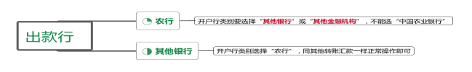
②付款用途要写在“附言”项里，也就是常说的摘要/备注。附言不超30个字。

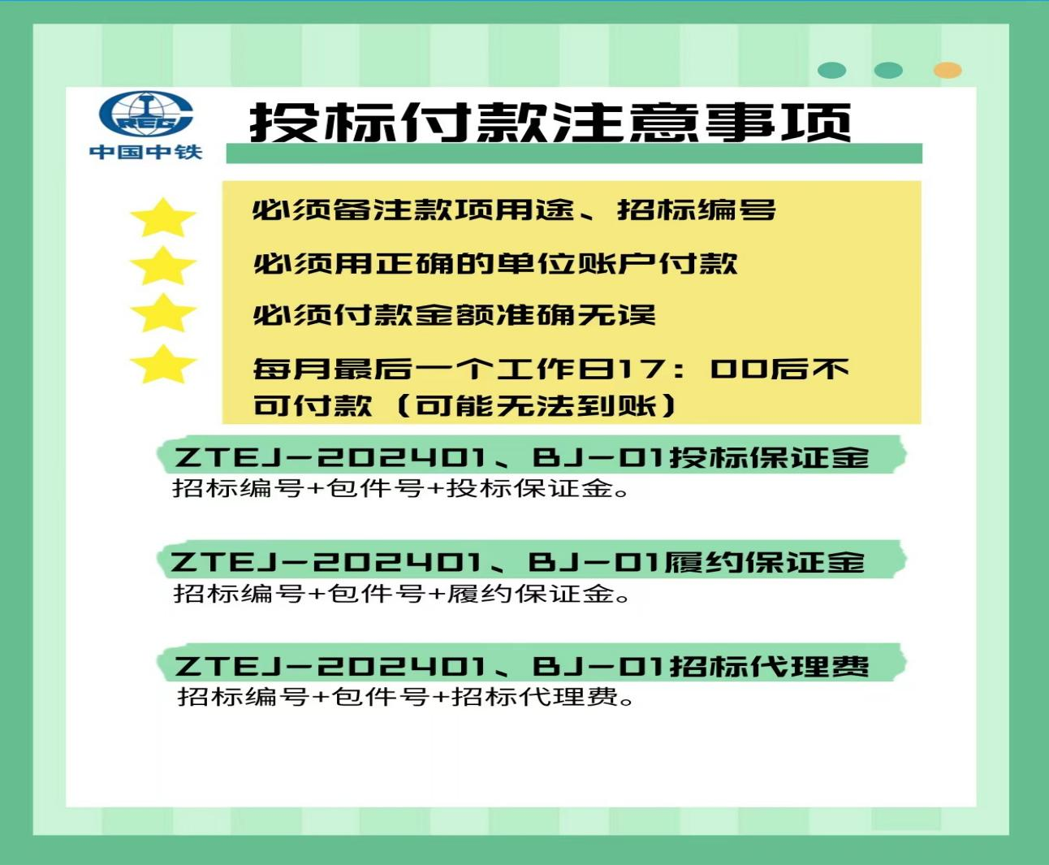

农行网银付款注意事项：
投标供应商采用农行网银付款时，必须先进行收款方信息维护再付款，维护详见步骤一、二。
维护完成后进行转账支付，点击收款方名册选择收款单位，转账方式选择“普通转账”。

收款方信息维护步骤一：
进行收款方信息维护-新增收款方-需选择“特殊账户类型录入”-“内部合约”，如图所示：

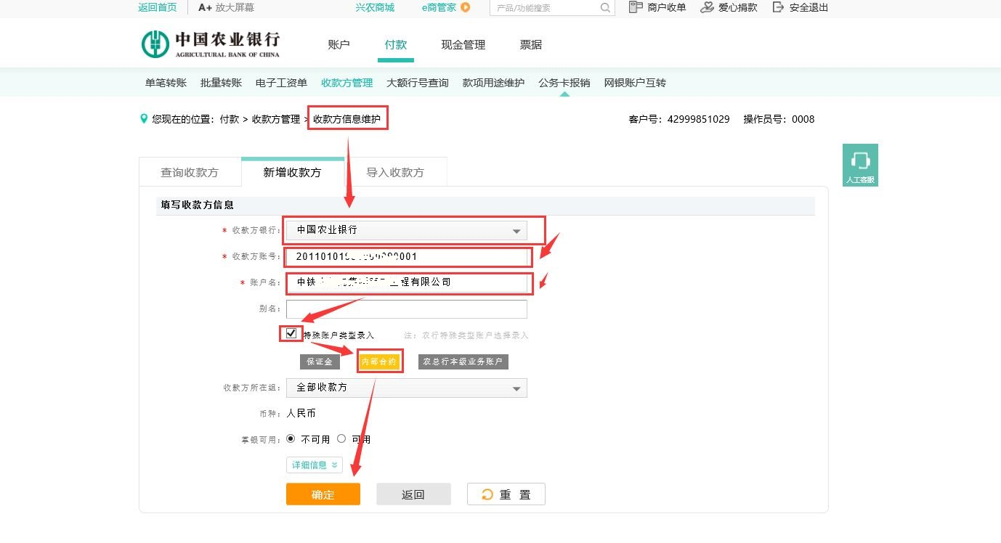

收款方信息维护步骤二：
按要求维护完毕后进行消息确认，如图所示：

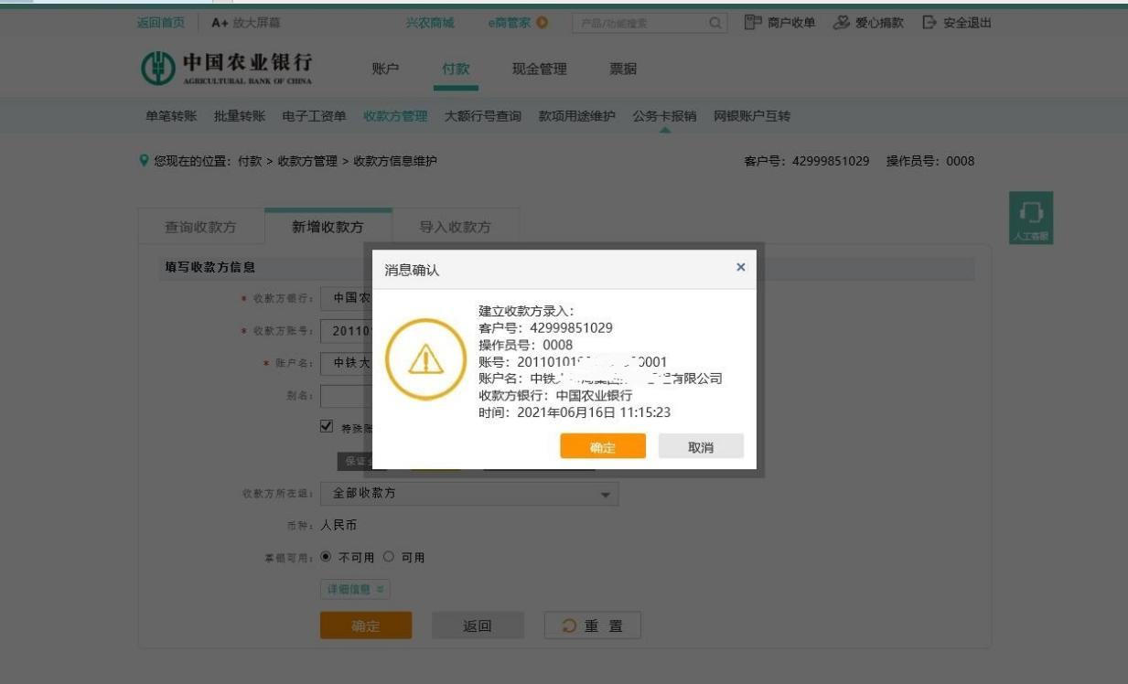

（2）银行柜台转账
如果是农行柜台转账，需要告诉银行业务人员“农行账号往内部合约付款柜面操作，用“21201”交易，勾选账户间转账，账号录入财务公司15077账号，再勾选集中代理收付款，再录入代理行内部合约”。
如需跟出款行付款提示，请务必说明收款方开户银行是中铁财务公司，代理银行为农业银行，此账号为中铁财务公司为我单位开设的代理行账户。
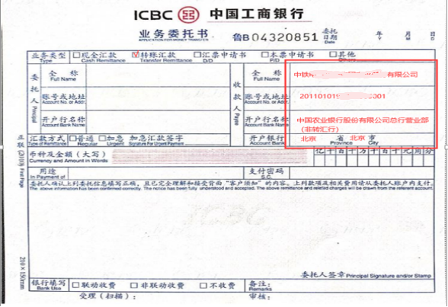

（3）付款结果查询
付款银行确认已出款但收款方未到账时，如确认收款信息填写无误，请将正式银行回单传给招标负责人查询。

